KONSEP DASAR ARSITEKTUR BALI PADA PERANCANGAN PUSAT PELATIHAN KESENIAN BALI DI KECAMATAN TOILI KABUPATEN BANGGAI

I Nengah Dwi Kumbara Dika^{1*}, Nurnaningsih Nico Abdul², Heryati³

¹Teknik Arsitektur, Fakultas Teknik, Universitas Negeri Gorontalo, Jl. Prof. Dr. Ing. B. J. Habibie, Moutong, Kec. Tilongkabila, Kabupaten Bonebolango, Gorontalo, 96554
²Dosen Program Studi Teknik Arsitektur, Fakultas Teknik, Universitas Negeri Gorontalo, Jl. Prof. Dr. Ing. B. J. Habibie, Moutong, Kec. Tilongkabila, Kabupaten Bonebolango, Gorontalo, 96554
³Dosen Program Studi Teknik Arsitrektur, Fakultas Teknik, Universitas Negeri Gorontalo, Jl. Prof. Dr. Ing. B. J. Habibie, Moutong, Kec. Tilongkabila, Kabupaten Bonebolango, Gorontalo, 96554
E-mail: ¹Dikakumbara53@gmail.com

ABSTRACT

The design of Bali Arts Training Center is a Balinese art building with a design concept located in Toili Dsitrict, Banggai Regency, Central Sulawesi Province. Balinese arts in toili are accommodated by Balinese Traditional Institutions, namely Adat and Banjar and private studios in the Toili District. The available private studios have a limited capacity and subpar facilities. Thus, in terms of providing facilities for the arts, are not optimal in terms of facilities and training management.
This design was created to serve as a forum for Balinese art practitioners in the Toili area. The data collection employed a literature study with several supporting data such as books, journals, articles and so forth, followed by interviews, analyzing and summarizing the informants’ opinions related to the discussion title and theme. Last it observation, i.e direct monitoring. Qualitative descriptive analysis, namely analyzing the obtained data, drafting the concept, and designing the process. The Balinese architectural approach is applied in this design because it is considered in accordance with the required art building concept. Further, with the basic concept of Balinese architecture, such as Tri Hita Karana, Tri Angga, Tri Loka, and several other concepts, it is expected to create buildings that align with Balinese design principles.
The study’s results are in the form of a Balinese Arts Training Center building that can accommodate and provide facilities for artist in the Toili District with supporting facilities such as adequate space for movement, fostering positive interaction between space users and space in the building in the process of training, coaching, developing, and performing Balinese arts.
.
Keywords: Balinese Art, Traditional and Banjar, Balinese Architecture

ABSTRAK

Perancangan Pusat Pelatihan Kesenian Bali merupakan sebuah bangunan kesenian Bali dengan gagasan perancangan yang terletak di Kecamatan Toili, Kabupaten Banggai, Provinsi Sulawesi Tengah. Kesenian Bali di Toili diwadahi oleh Lembaga Tradisional Bali yaitu Adat dan Banjar dan sanggar-sanggar pribadi yang ada di kecamatan Toili. Sanggar-sanggar pribadi yang tersedia tidak maksimal dalam penyediaan fasilitas serta dengan daya tampung yang kecil Sehingga, dalam mewadahi bidang kesenian, belum maksimal dalam hal fasilitas dan manajemen pelatihannya.
Perancangan ini dibuat dengan tujuan sebagai wadah bagi para pelaku kesenian Bali yang ada di daerah Toili. Penelitian ini menggunakan metode pengumpulan data yaitu studi literatur dengan cara mencari data-data penunjang lainnya melalui buku-buku, jurnal, artikel dan lainnya, Wawancara yaitu menganalisa dan merangkum pendapat-pendapat dari narasumber yang berkaitan dengan judul serta tema yang di angkat, dan observasi yaitu dengan melakukan pengamatan langsung pada lokasi. Analisa deskriftif kualitatif yaitu melakukan Analisa terhadap data yang sudah diperoleh, penyusunan konsep dan proses desain. Pendekatan Arsitektur Bali diterapkan dalam perancangan ini karena dianggap selaras dengan konsep bangunan kesenian yang diperlukan. Konsep-konsep dasar arsitektur Bali seperti Tri Hita Karana, tri Angga, Tri loka dan beberapa konsep lainnya, diharapkan dapat menciptakan bangunan yang sesuai dengan kaidah perancangan Bali.
Hasil dari penelitian ini berupa rancangan bangunan Pusat Pelatihan Kesenian Bali yang dapat mewadahi serta menyediakan fasilitas bagi para pelaku kesenian yang ada di Kecamatan Toili dengan fasilitas pendukung seperti fasilitas ruang gerak yang memadai, sehingga akan tercipta dan terjalin interaksi yang baik antara pengguna ruang dan ruang dalam bangunan dalam proses pelatihan, pembinaan, pengembangan maupun pementasan kesenian Bali.

Kata Kunci: Kesenian Bali, Adat dan Banjar, Arsitektur Bali

PENDAHULUAN

Indonesia merupakan salah satu negara yang kaya akan kesenian warisan kebudayaan leluhur yang tersebar dari sabang sampai Merauke. Beberapa kesenian yang terdapat di Indonesia sudah diakui oleh United Nations Educational, Scientific and Culture Organization (UNESCO) salah satunya kesenian Bali (Mahendra et al., 2020). Kesenian Bali merupakan salah satu seni dan budaya yang tidak asing lagi di kalangan masyarakat Indonesia, khususnya di daerah Toili, kabupaten Banggai provinsi Sulawesi Tengah. Perkembangan kesenian Bali di Toili disebabkan karena perkembangan suku Bali di Toili sangatlah pesat. Suku Bali merupakan suku yang kental dengan tradisi dan budayanya, segala jenis kegiatan keagamaan berkaitan erat dengan tradisi dan budayanya sehingga, kesenian Bali di kecamatan Toili secara tidak langsung akan dapat terus dilestarikan dan dikembangkan.
Menurut kamus besar Bahasa Indonesia (KBBI), seni merupakan gabungan dari pemikiran, keahlian yang melibatkan keterampilan fisik dan hasil akhir yang termanifestasi dalam bentuk gerakan (Felix, 2012). Kesenian Bali di Toili sudah berkembang dan harus tetap dilestarikan. Kesenian merupakan hasil dari kebudayaan manusia yang dapat di dokumentasikan atau dilestarikan, dipublikasikan dan dikembangkan untuk mengekspresikan rasa dari dalam jiwa manusia dan budaya penciptanya (Afandi Idrus, 2016). Upaya pengembangan dan pelestarian kesenian Bali dapat dilakukan dengan cara memberikan pelatihan, maupun pengajaran bagi generasi penerus agar kesenian dan budaya Bali tidak luntur meski berada di luar tanah Bali. Pelatihan merupakan suatu kegiatan yang dilaksanakan untuk memperbaiki serta mengembangkan keterampilan serta pengetahuan yang sesuai dengan ketentuan yang ada (Nurul Ichsan, Reza, 2020). Namun, di Toili belum ada tempat yang layak untuk mewadahi dan memfasilitasi kegiatan kesenian tersebut. Sejauh ini, kesenian Bali di Toili hanya diwadahi oleh Adat dan Banjar yang merupakan Lembaga kemasyarakatan tradisional suku Bali dan sanggar-sanggar pribadi yang terdapat pada masing-masing desa. Namun kedua wadah tersebut belum maksimal dalam memfasilitasi pelatihan kesenian Bali di toili. Sehingga, timbulah gagasan untuk merancang bangunan Pusat Pelatihan Kesenian Bali di Kecamatan Toili.
Pendekatan Arsitektur Bali diterapkan pada perancangan ini karena selaras dengan konsep bangunan kesenian yang diperlukan, mengacu pada konsep-konsep dasar dari Arsitektur Bali seperti Tri Hita Karana, Tri Angga, Sanga Mandala dan beberapa Konsep lainnya dengan harapan dapat tercipta dan terjalin interaksi yang baik antara pengguna ruang, ruang dalam bangunan, dengan tuhan dan dengan alam semesta pada saat proses pelatihan, pengembangan maupun proses pementasan.

METODE PENELITIAN

Metode penelitian yang digunakan pada perancangan ini adalah sebagai berikut.
- metode pengumpulan data meliputi, studi literatur, wawancara dan observasi.
- Analisa deskriptif kualitatif yaitu Analisa terhadap data yang diperoleh baik primer maupun sekunder.
- Penyusunan konsep perancangan menggunakan alternatif yang sudah dijabarkan pada tahap analisis.
- proses tahapan desain dengan mengacu pada analisis dan konsep-konsep yang telah disusun pada metode sebelumnya.

HASIL DAN PEMBAHASAN

- Arsitektur Bali
Arsitektur Bali dapat diartikan sebagai tata ruang dari wadah kehidupan masyarakat Bali yang telah berkembang secara turun temurun dengan segala aturan-aturan yang telah diwarisi sejak zaman dahulu (Widhiarini Dkk, 2019). Arsitektur Bali muncul dan berkembang dengan segala aturan-aturan transisional yang diwarisi sejak zaman dahulu hingga sekarang. Arsitektur Bali didesain oleh masyarakat berdasarkan kearifan lokal. Bangunan-bangunannya pun sebagian besar menggunakan bahan-bahan lokal termasuk bagian struktur, finishing, hingga dekorasi. Terdapat beberapa konsep yang dapat dijadikan landasan dalam merancang sebuah bangunan dalam arsitektur Bali antara lain sebagai berikut:
- Tri Hita Karana: merupakan tiga bentuk hubungan yang harmonis antara 3 unsur kehidupan, yaitu kepada tuhan, sesama manusia dan alam semesta (Prabowo, Nabilah, 2022).
- Tri Mandala: Tiga bagian zonasi sesuai fungsi dan prioritas.
- Sanga Mandala: sembilan zona yang merupakan persilangan dari dua sumbu yaitu timur-barat dan utara-selatan.
- Tri Angga: tiga bagian bangunan yang harus ada dalam fasad yaitu kepala, badan dan kaki.
- Asta Kosala Kosali: sebuah tata cara, tata letak, dan tata bangunan untuk bangunan tempat tinggal dan bangunan tempat suci yang ada di Bali (Sudana, 2020).

- Tapak
Lokasi tapak terletak di jalan Tadulako, Desa Jaya Kencana, Kecamatan Toili, Kabupaten Banggai, Provinsi Sulawesi Tengah dengan luasan yaitu sekitar 2 hektar. Lokasi yang digunakan pada perancangan Pusat Pelatihan Kesenian Bali merupakan lahan kosong dekat persawahan dan tidak padat pemukiman.

- Peraturan Tapak
Ketentuan intensitas dan tata massa bangunan untuk kawasan pariwisata dan budaya berdasarkan RTRW Kabupaten Banggai Tahun 2012-2032 antara lain sebagai berikut:
- Pemanfaatan pemukiman, perdagangan dan jasa serta fasilitas umum maksimum 20% dari luas lahan yang ada
- Koefisien Dasar Bangunan (KDB) maksimum 40%
- Koefisien Lantai Bangunan (KLB) maksimum 1-2 lantai
- Koefisien Dasar Hijau (KDH) Minimum 60%

- Batasan Tapak
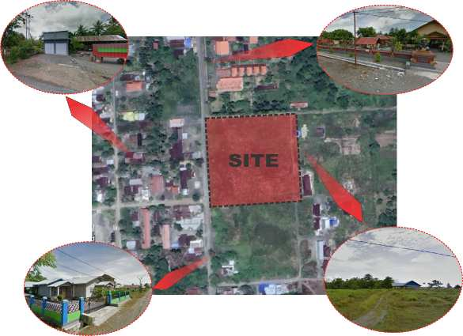
Gambar 1. Lokasi Site Dan Batas-Batas Site
(Sumber: Hasil Analisa, 2023)

- Penerapan Sanga Mandala Pada Tata Massa Tapak
Penataan massa pada tapak mengacu pada konsep sanga mandala dalam arsitektur Bali. Sanga Mandala merupakan konsep pembagian suatu lahan atas sembilan petak wilayah/zona yang masing-masing memiliki nilai kesakralprofanan tersendiri (Megawati, 2019).
Sanga mandala merupakan sebuah penggabungan konsep Kaja-kelod dan Kangin-kauh yang dikenal sebagai sumbu natural dan ritual bagi msayarakat hindu Bali. Konsep tersebut kemudian disisipi lagi dengan sebuah pandangan tentang adanya posisi tengah (madya) sebagai bagian peralihan atau transisi. Persilangan kedua sumbu tersebut kemudian membagi tapak menjadi sembilan bagian seperti pada gambar berikut.

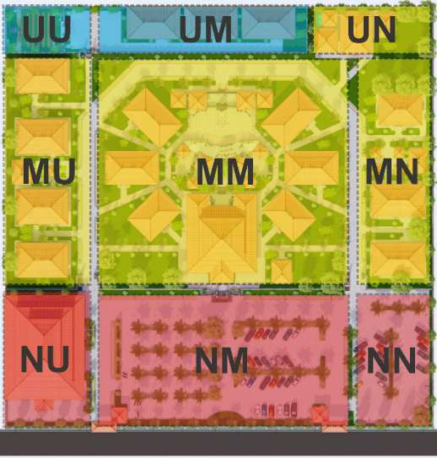
Gambar 2. Tata Massa Berdasarkan Sanga Mandala
(Sumber: Hasil Analisa, 2023)
- UU (Utamaning Utama): Pura
- UM (Utamaning Madya): Wantilan tari sakral
- UN (Utamaning Nista): Bangunan Servis
- MU (Madyaning Utama): Wantilan Gamelan
- MM (Madyaning Madya): Kantor pengelola, Wantilan Tari, Wantilan Teater, Bangunan Amphiteater dan Klinik.
- MN (Madyaning Nista): Wantilan tari dan kantin
- NU (Nistaning Utama): Aula Indoor
- NM (Nistaning Madya): Parkir kendaraan
- NN (Nistaning Nista): Parkir kendaraan
Keterangan:
U (Utama): Zona Sakral
M (Madya): Zona menengah
N (Nista): Zona Profan atau tidak sakral

- Penerapan Tri Mandala Pada Zonasi Tapak
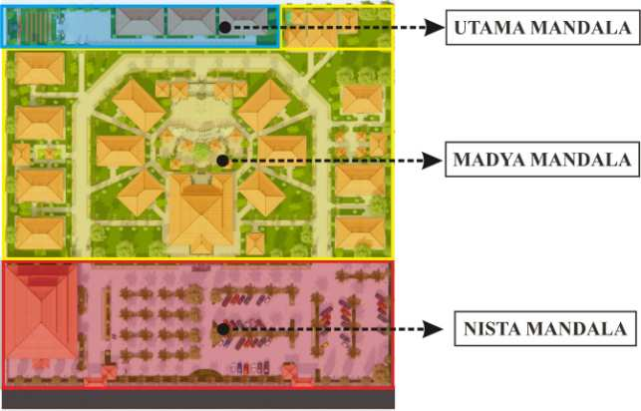
Gambar 2. Zonasi Bangunan Berdasarkan Tri Mandala
(Sumber: Hasil Analisa, 2023)

Berdasarkan konsep arsitektur Bali, penataan site pada Kawasan menggunakan konsep Tri Mandala yang merupakan pedoman dalam pembagian area atau lahan kompleks pura menjadi tiga area atau tiga zona berdasarkan tingkat kesuciannya yaitu nista mandala atau jaba sisi, madya mandala atau jaba tengah, dan utama mandala atau jeroan (Suryada, 2012). Penataan site Pusat Pelatihan Kesenian Bali terbagi atas 3 zona sesuai dengan konsep Tri Mandala adalah sebagai berikut:
- Nista Mandala/Jaba Sisi/Zona Publik diletakan pada area paling depan site terdiri dari bangunan aula indoor dan area parkir kendaraan.
- Madya Mandala/Jaba Tengah/Semi Publik berada di tengah-tengah yang terdiri dari bangunan kantor pengelola, wantilan teater, wantilan tari, bangunan pelatihan gamelan, bangunan amphiteater, klinik, kantin, Gudang, toilet, rumah genset dan rumah pompa.
- Utama Mandala/Jeroan/Privat berada pada area paling belakang site yang terdiri dari bangunan pelatihan tari sakral dan pura.
- Konsep Sirkulasi Luar Ruang
- Sirkulasi Kendaraan
Sirkulasi kendaraan pada site dibatasi sampai area nista mandala karena area madya mandala dan utama mandala merupakan area yang suci atau sakral. Namun, pada area madya mandala tetap disediakan akses untuk jalur servis. Berdasarkan Asta Kosala-kosali, penentuan entrance dibuat dengan cara membagi lebar depan site menjadi 9 bagian dan setiap bagiannya memiliki makna dan arti yang berbeda yaitu sebagai berikut.
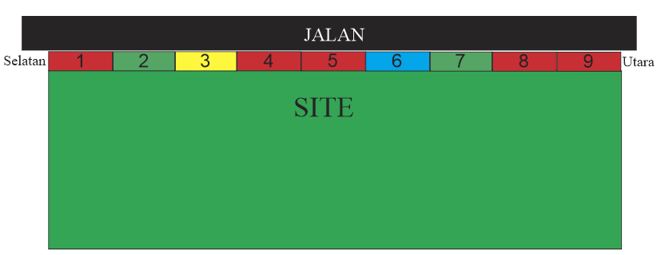
Gambar 3. Perhitungan Akses Masuk Dan Keluar SIte
(Sumber: Hasil Analisa, 2023)
- Sering sungkan = sering sakit (tidak baik)
- Kerahuang anak lingsir = kedatangan orang tua (suci) (baik)
- Masantana = memiliki anak (baik)
- Kasorang rabi = direndahkan istri/suami (tidak baik)
- Kapandungan = kecurian (tidak baik)
- Suka = senang (sangat baik)
- Rahayu = selamat (sangat baik)
- Manggih dosa saking oka = mendapatkan dosa dari anak (tidak baik)
- Tiwas = miskin (tidak baik)
Berdasarkan hitungan di atas, penempatan entrance yang dipilih adalah pada bagian ke 2 dan bagian ke 3 untuk akses keluar dan bagian ke 6 dan 7 untuk akses masuk ke dalam site.
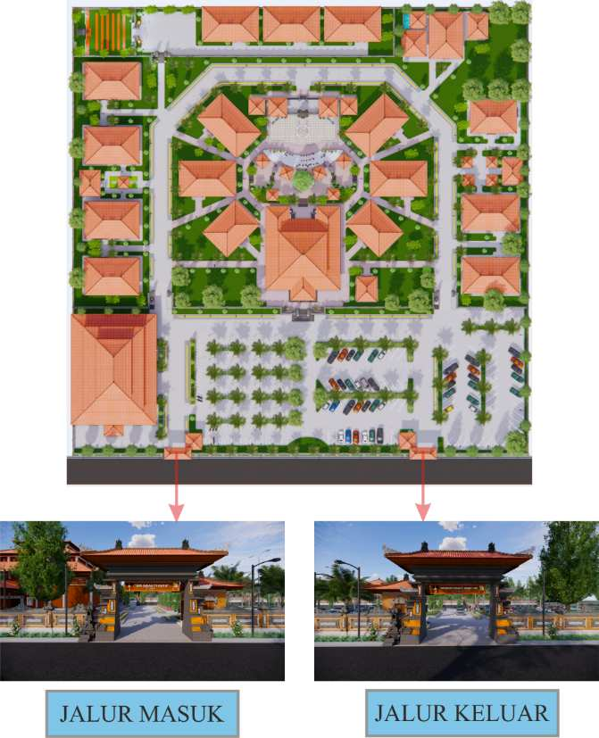
Gambar 4. Akses Masuk dan Keluar Pada Tapak
(Sumber: Hasil Analisa, 2023)

Area parkir ditempatkan sesuai dengan konsep Tri Mandala yaitu pada area Nista Mandala yang berdekatan dengan jalur entrance masuk. Untuk parkir motor dan mobil di buat terpisah namun tetap berdampingan.
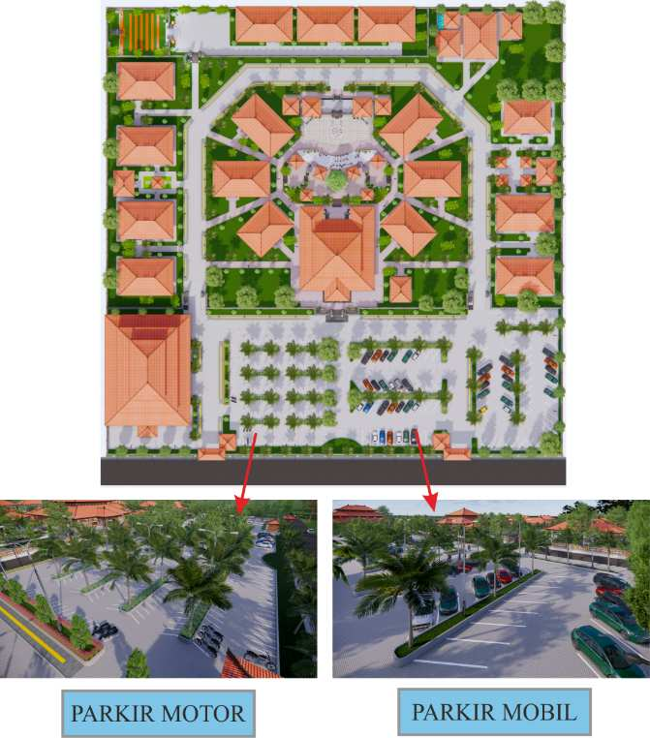
Gambar 5. Parkir Kendaraan
(Sumber: Hasil Analisa, 2023)

- Sirkulasi Pejalan Kaki
Sirkulasi pejalan kaki terletak disetiap sisi jalan yang terdapat di dalam site. Sirkulasi akan terhubung dengan jalur pedestrian yang terhubung dengan bangunan. Sirkulasi pejalan kaki dibuat mulai dari akses masuk kedalam site sampai dengan akses keluar site.
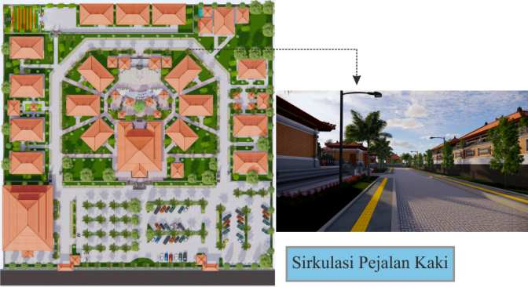
Gambar 6. Sirkulasi Pejalan Kaki
(Sumber: Hasil Analisa, 2023)

Pola sirkulasi dalam tapak menggunakan pola sirkulasi linear dengan jalan yang lurus dapat menjadi unsur pengorganisir utama pada deretan ruang dan sirkulasi network atau jaringan sebagai konfigurasi untuk menghububgkan jalan-jalan ke bangunan.
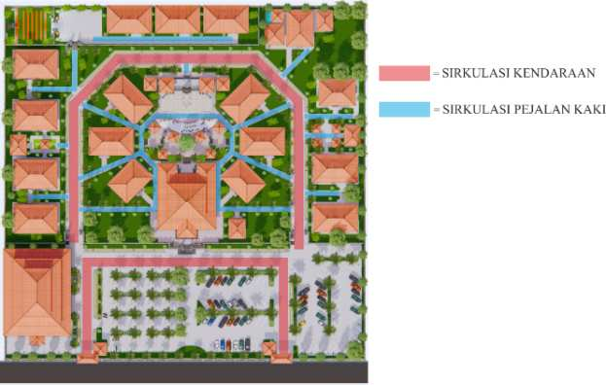
Gambar 7. Sirkulasi Dalam Tapak
(Sumber: Hasil Analisa, 2023)

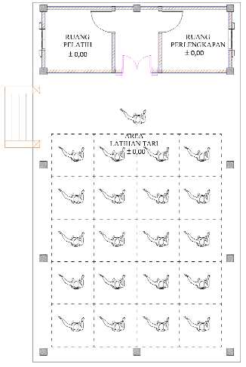
- Sirkulasi Dalam Bangunan
- Bangunan Wantilan Penari
Gambar 7. Sirkulasi Wantilan Penari
(Sumber: Hasil Analisa, 2023)
Berdasarkan gambar di atas, sirkulasi dalam bangunan wantilan penari yaitu, tangga untuk akses naik ke bangunan diletakan disamping bangunan dengan tujuan agar saat pelaku kegiatan masuk ke wantilan tidak mengganggu proses pelatihan tari yang sedang berlangsung.
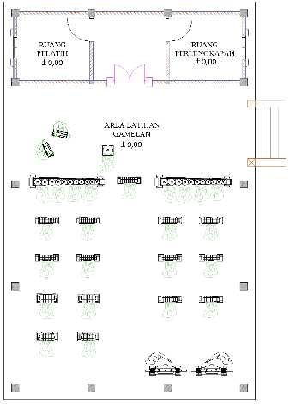
- Bangunan Wantilan Gamelan
Gambar 8. Sirkulasi Wantilan Gamelan
(Sumber: Hasil Analisa, 2023)

Berdasarkan gambar di atas, sirkulasi dalam bangunan wantilan gamelan yaitu, tangga untuk akses naik ke bangunan diletakan disamping bangunan dengan tujuan agar saat pelaku kegiatan masuk ke wantilan tidak mengganggu proses pelatihan gamelan yang sedang berlangsung.

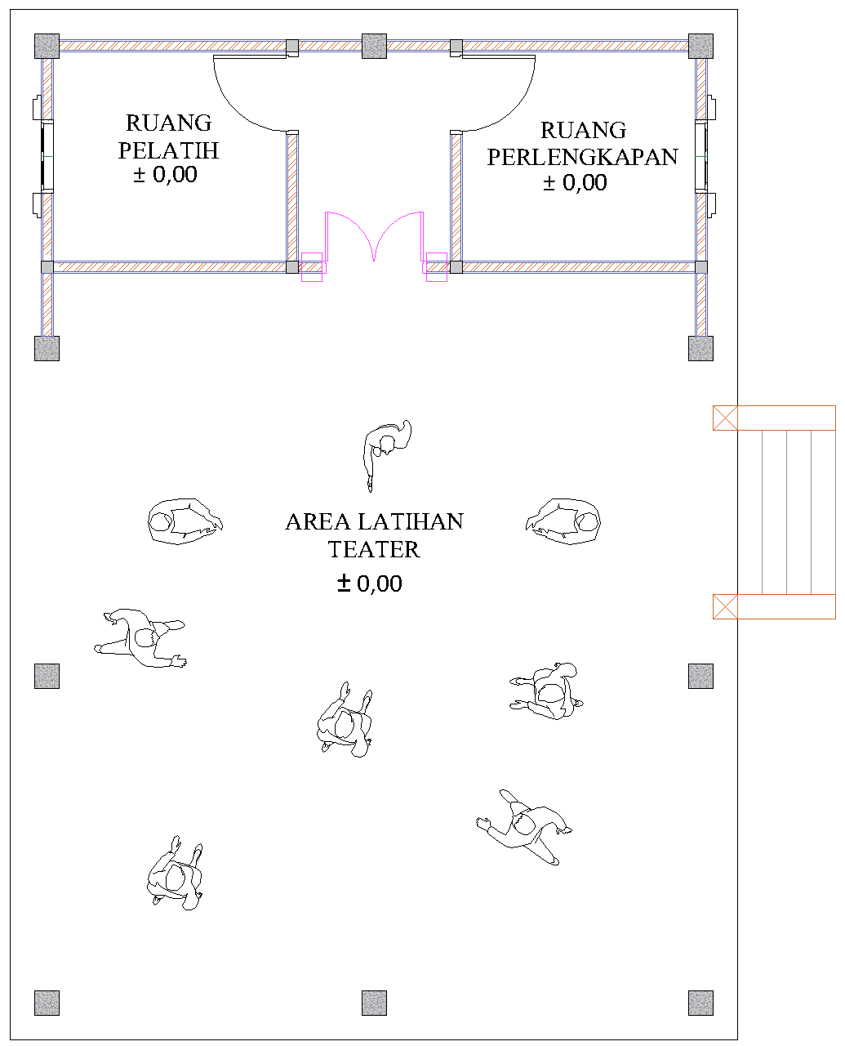
- Bangunan Wantilan Teater
Gambar 9. Sirkulasi Wantilan Teater
(Sumber: Hasil Analisa, 2023)

Sirkulasi wantilan teater juga dibuat sama dengan wantilan pelatihan lainnya yaitu, akses tangga naik diletakan disamping bangunan agar saat pelaku kegiatan masuk ke bangunan tidak mengganggu proses pelatihan teater yang sedang berlangsung.

- Penerapan Tri Angga Pada Konsep Bentuk dan Tampilan Fisik Arsitektur Bali
Konsep bentuk bangunan dalam arsitektur Bali mengacu pada konsep Tri Angga yang merupakan susunan dari fisik manusia yaitu kepala, badan dan kaki (Arini, 2021). Tiga bagian atau komponen tersebut juga diterapkan pada bangunan Bali antara lain, atap sebagai kepala (Utama), badan bangunan sebagai badan (Madya) dan pondasi sebagai kaki (Nista).
Bentuk dasar gubahan masa bangunan ini merupakan bentuk transformasi dasar prinsip perancangan arsitektur Bali yang terdiri dari gugus-gugus kecil sederhana yang mentransformasi bentuk persegi sebagai bentuk dasar denah dan bentuk trapesium serta limas sebagai bentuk dasar atap. Penerapan bentuk sederhana dan simetris dilakukan karena bentuk yang simetris dipercaya lebih kokoh dalam menopang beban struktur pada bangunan.
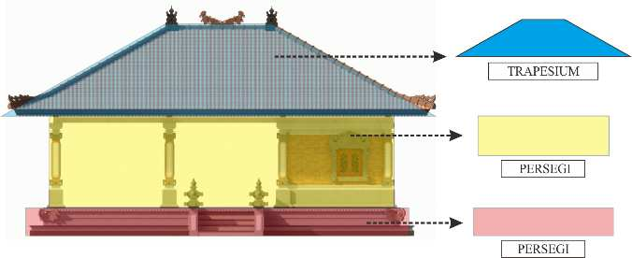
Gambar 10. Bentuk bangunan berdasarkan Tri Angga
(Sumber: Hasil Analisa, 2023)

Tampilan fisik bangunan menggunakan konsep arsitektur Bali yang terdiri dari tiga bagian bangunan dan tiap bagiannya dilengkapi dengan ornament-ornamen khas arsitektur Bali.
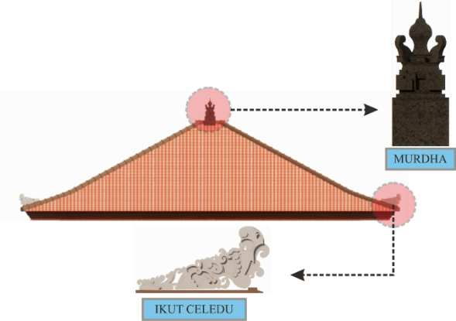
Gambar 11. Ornament Pada Atap
(Sumber: Hasil Analisa, 2023)

Pada bagian atap dilengkapi dengan ornament Murdha pada puncak atau bagian atasnya dan ornament Ikut Celedu pada setiap sudut ujung atap bangunan.

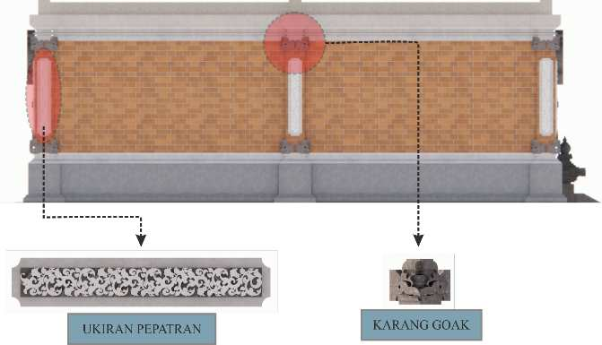
Gambar 12. Ornament Pada Badan Bangunan
(Sumber: Hasil Analisa, 2023)

Pada bagian badan bangunan dilengkapi dengan pilar-pilar pada bagian kolom utama yang dilengkapi dengan ornament karang goak dan ukiran pepatran. Bagian dinding menonjolkan motif batu bata untuk memunculkan kesan natural khas arsitektur Bali.
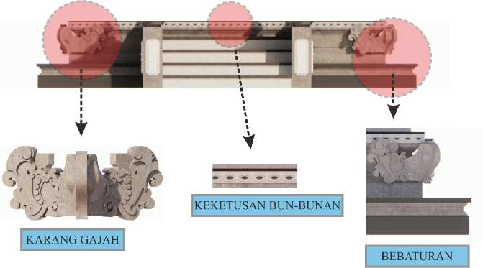
Gambar 13. Ornament Pada Kaki Bangunan
(Sumber: Hasil Analisa, 2023)
Pada bagian kaki bangunan dibentuk menjadi bebaturan dan dilengkapi dengan ornament karang gajah dan keketusan Bun-bunan.

- Hasil Desain dan Visualisasi
Penataan bangunan pada tapak mengacu pada konsep Tri Mandala dan Sanga Mandala yaitu penataan zonasi mengacu pada konsep Tri Mandala, sedangkan penataan massa mengacu pada konsep Sanga Mandala. Penataan massa pada bagian tengah site mengambil konsep sanga mandala dan Sembilan penjuru mata angin.

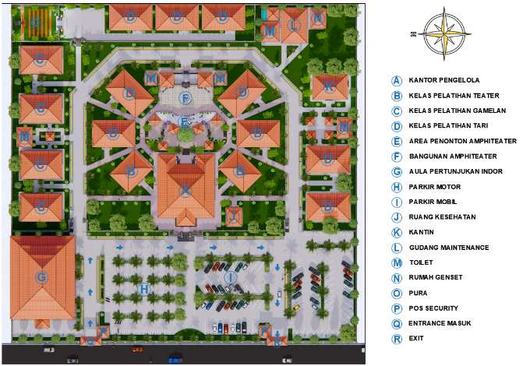
Gambar 13. Site Plan
(Sumber: Hasil Analisa, 2023)

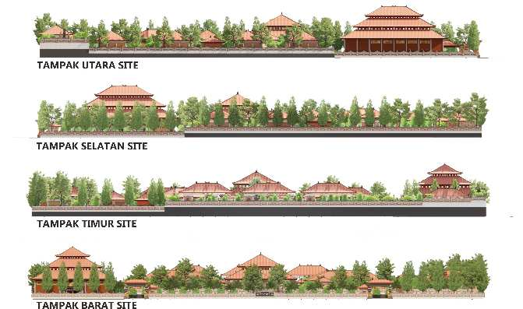
Gambar 13. Tampak Site
(Sumber: Hasil Analisa, 2023)

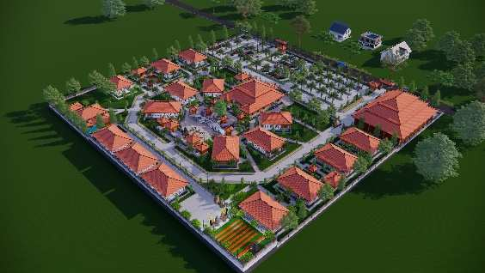
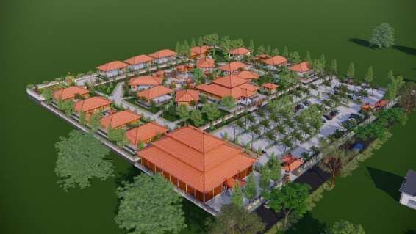
Gambar 13. Perspektif Mata Burung
(Sumber: Hasil Analisa, 2023)

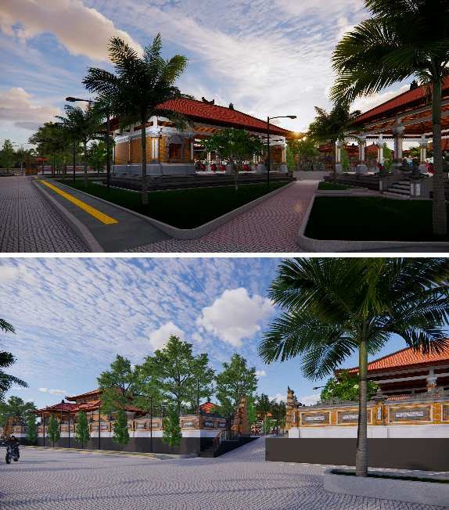

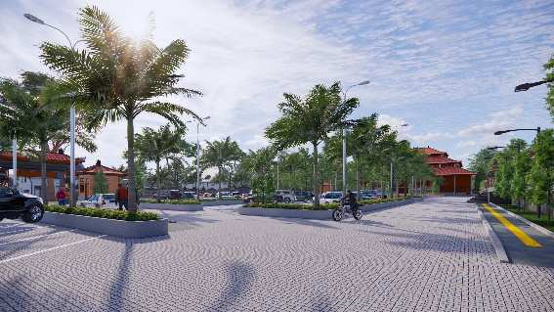
Gambar 13. Perspektif Mata Manusia
(Sumber: Hasil Analisa, 2023)

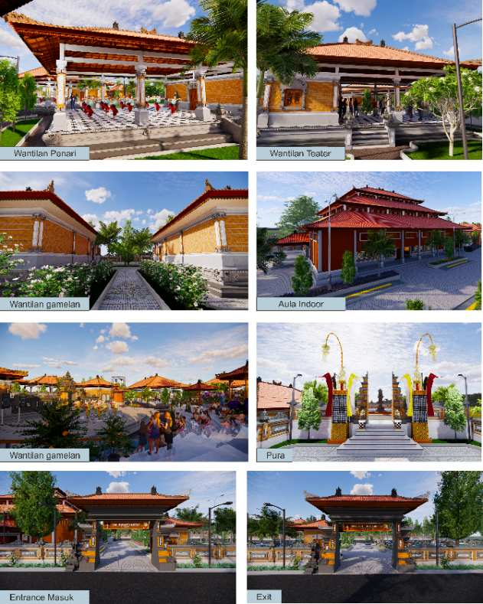
Gambar 13. Spot Eksterior
(Sumber: Hasil Analisa, 2023)

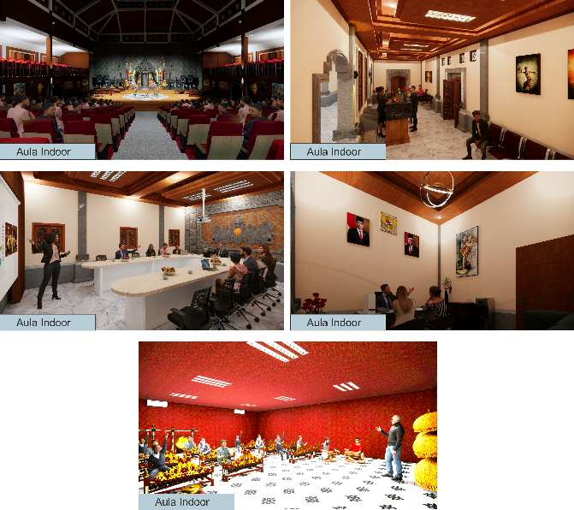
Gambar 13. Spot Interior
(Sumber: Hasil Analisa, 2023)

KESIMPULAN

Tujuan utama Perancangan Pusat Pelatihan Kesenian Bali di Toili adalah sebagai wadah yang dapat memfasilitasi para pelaku kesenian Bali di daerah Toili dalam pengembangan kesenian Bali agar dapat terus dikembangkan dan dilestarikan. Perancangan ini dibuat dengan harapan dapat memicu semangat masyarakat Toili dalam mengembangkan dan melestarikan kesenian Bali sehingga warisan budaya leluhur ini dapat berkembang bukan hanya di daerah Bali saja, melainkan di luar Bali khususnya Kecamatan Toili, Kabupaten Banggai, Provinsi Sulawesi Tengah.
Arsitektur Bali diterapkan pada perancangan ini dalam bentuk fisik yaitu dengan memperhatikan beberapa landasan perancangan arsitektur Bali. Hasil ini dapat dilihat dari cara pembagian zoning yang sesuai dengan Tri Mandala, pembentukan elemen bangunan dengan kepala, badan dan Kaki yang sesuai dengan Tri Angga, peletakan pintu masuk dan keluar serta penggunaan konstruksi yang berdasarkan asta kosala kosali dan beberapa landasan perancangan lainnya. Hasil dari perancangan ini diharapkan dapat dilihat sebagai filosofi yang mencerminkan kearifan local dan kebudayaan Bali sehingga tampilan bangunan dapat memberi kesan, citra dan identitas Bali bagi pengunjung yang datang.

DAFTAR PUSTAKA

[1] Affandi Idrus. Gustianingrum, W. (2016). Memaknai Nilai Kesenian Kuda Renggong Dalam Upaya Melestarikan Budaya Daerah di Kabuoaten Sumedang. Journal Of Urban Society,s Arts. Volume 3. 27-36.
[2] Arini, D. Dkk. (2021). Seni Arsitektur Bali Dalam Bangunan-bangunan Bali. Jurnal Maha Widya Duta. Volume 5. 76-87.

[3] Felix, J. (2012). Pengertian Seni Sebagai Pengantar Kuliah Sejarah Seni Rupa. Humaniora. Volume 3. No 2. 614-621.

[4] Ichsan Nurul, R. (2020). Pengaruh Pelatihan Terhadap Prestasi Kerja Karyawan Pada PDAM Tirtanadi Cabang Padang Bulan Medan. Jurnal Ilmiah Metadata. Volume 2. No 1. 71-77.

[5] Mahendra Dian. (2020). Pusat Pelestarian dan Pengembangan Kesenian Topeng Bali di Badung. Jurnal Arsitektur. 163-166.

[6] Panjaitan, M. (2019). Penerapan Konsep Sanga Mandala Pada Pengolahan Tatanan Ruang Pada Kawasan Seni Budaya Dan Nusantara di Jimbaran Bali. Prosiding Seminar Intelektual Muda. 156-161.

[7] Prabowo, H. Nabilah. (2022). Komparasi Konsep Tri Hita Karana Pada Bangunan Pura Agung Jagat dan Rumah Tradisional Bali. Prosiding Seminar Intelektual Muda. Hal 76-83.
[8] Sudana Oka. (2020). Rancang Bangun Sistem Informasi Rumah Tradisional Bali Berdasarkan Asta Kosala Kosali Berbasis Web. Jurnal Teknolohi Informasi dan Ilmu Komputer (JTIIK). Vol. 7, No. 5.

[9] Suryada Bagus. (2012). Konsepsi Tri Mandala dan Sanga Mandala Dalam Tatanan Arsitektur Tardisional Bali. Jurnal Arsitektur.

[10] Widhiarini. Dkk. (2019). Arsitektur Tradisional Bali Pada Bangunan Puri Sebagai Daya Tarik Wisata Minat Khusus Dalam Mendukung Pengembangan Pariwisata Berkelanjutan Di Bali. Journal Of Tourism, Hospitality, Travel and Business Event. Volume 1. No 2. 46-52.

